DJEČJI VRTIĆ LEKENIK
JELOVNIK
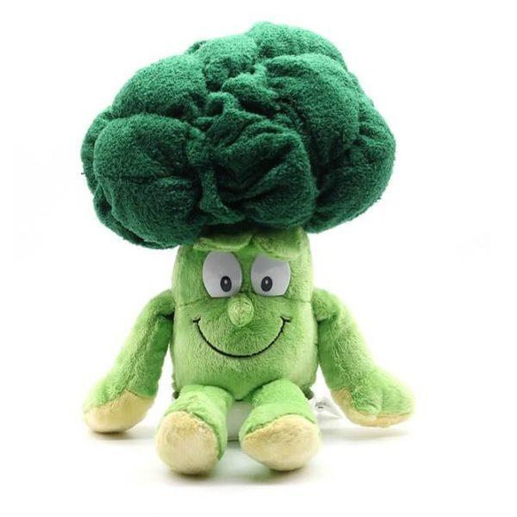
08.11.-12.11.2021.

PONEDJELJAK
Doručak- kruh od bućinih sjemenki, maslac ili ribani tvrdi sir, čaj
Užina- banana
Ručak- pulubijeli kruh, varivo od leće sa suhim mesom, napolitanke
Užina- tekući jogurt, kifla

UTORAK
Doručak- raženi kruh, mliječni namaz ili zobene pahuljice, mlijeko
Užina- jabuka
Ručak- juha od povrća, pire krumpir, špinat, pileći medaljoni
Užina- voćni jogurt

SRIJEDA
Doručak- Kruh polubijeli, margo ili marmelada, čaj
Užina- grožđe
Ručak- kruh polubijeli pirjani grašak s noklicama i svinjetinom, cikla
Užina- puding od čokolade

ČETVRTAK
Doručak- krumpirov kruh, pileća prsa (salama), čaj
Užina- banana
Ručak- juha od povrća, musaka,zelena salata
Užina- mramorni kolač

PETAK
Doručak- viteški kruh, čokoladni namaz, voćne pahuljice, mlijeko
Užina- jabuka
Ručak- juha od rajčice, iverak, povrće na maslacu
Užina- voćni mix

Jelovnik sastavili: kuharice Horvatinec/Golub i zdravstveni voditelj Alen Sadiković
Vrtić zadržava pravo izmjene jelovnika.

